

FACULTAD DE INGIENERIA CIVIL

ING TOPOGRAFO GEOMATICO

# 3-B

Programa informático para obtener áreas , distancias y el desnivel con la mínima precisión de las operaciones dentro de la topografía .

Avalos Lucas Alexis Guillermo

**RESUMEN**

Una descripción breve sobre lo que realizaremos es una calculadora informática esto mediante la programación , buscamos una representación del terreno tanto como es su distancia y área , esto dado que importaremos un archivo CSV de un levantamiento topográfico que realizamos.

**INTRODUCION**

En este programa que es sobre una calculadora topográfica , lo que queremos obtener la medición de distancias , áreas y el desnivel que faciliten el trabajo y la precisión de las operaciones dentro de la topografía mediante un programa informático , esto el cual es a través de un programa , algunos beneficios es que nos vamos a obtener es que será muy preciso en los resultados , el mínimo error que se obtendrá lo queremos dejar en 0

En este trabajo a realizar nos daremos cuenta si un programa nos puede llegar a facilitar los cálculos y minimizando el mínimo error , La medición precisa de distancias e áreas es fundamental en la topografía, al igual es importante saber el desnivel que hay , esto para llevar a cabo operaciones y proyectos con eficiencia y exactitud. Las calculadoras topográficas son diseñadas para realizar cálculos relacionados con la topografía, como la distancia entre puntos, el cálculo de áreas y volúmenes, la elevación de puntos, entre otras.

**DESARROLLO**

Mediante un archivo CSV queremos representar en un grafico, un programa informático destinado a la medición de distancias e áreas como el saber el desnivel que hay en el ámbito de la topografía representa una innovación crucial para optimizar el trabajo y aumentar la precisión en las operaciones topográficas. Este tipo de herramienta se vuelve esencial en proyectos de cartografía, urbanismo y diseño de terrenos, donde la exactitud de las mediciones es fundamental.

Lo que buscamos en este programa informático es que el programa nos podría ayudar a representar como el procesamiento de una representación grafico o imágenes y claro que también la integración de datos GPS o documentos CSV para representar un levantamiento topográfico

Tenemos en cuenta que el programa nos ayude con cualquier tipo de cálculos tanto como ya mencionados , por ejemplo que lea un archivo CSV y nos de lo que es su desnivel , distancias y lo que es el área , al igual que buscamos también una representación sobre lo que es el terreno

**MANEJO DE DATOS**

El manejo de datos en un proyecto de calculadora informática implica gestionar la entrada del usuario, procesarla adecuadamente y mostrar los resultados.

**Entrada de Datos**:

Diseña una interfaz de usuario que permita al usuario ingresar datos de manera clara y eficiente.

Implementa mecanismos de validación para asegurar que la entrada del usuario sea válida y cumpla con los requisitos de la calculadora.

**Operaciones Matemáticas**:

Desarrolla la lógica para realizar las operaciones matemáticas básicas (suma, resta, multiplicación, división) y otras funciones más avanzadas si es necesario (potencia, raíz cuadrada, trigonometría, etc.)

**Gestión de Resultados:**

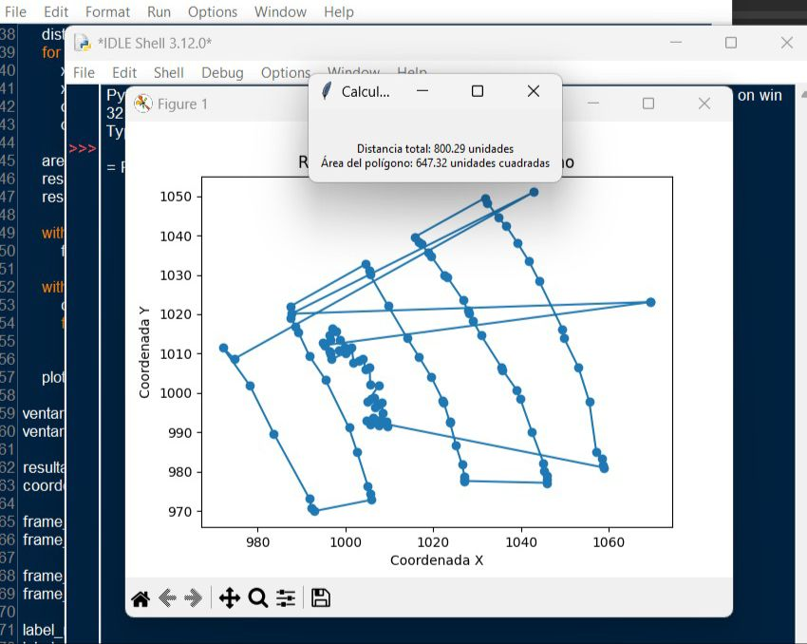Diseña un mecanismo para mostrar los resultados de las operaciones de manera clara y comprensible para el usuario.

Asegúrate de manejar casos especiales, como divisiones por cero o resultados demasiado grandes.

**Pruebas Unitarias:**

Implementa pruebas unitarias para verificar que el manejo de datos funciona correctamente en diferentes escenarios y condiciones.

**Seguridad:**

Considera la seguridad de los datos, especialmente si la calculadora maneja información sensible. Implementa medidas para proteger la privacidad y la integridad de los datos.

**Documentación:**

Documenta el manejo de datos en tu código para que sea comprensible para otros desarrolladores y para ti mismo en el futuro.

**RESULTADOS**

Como resultado del código obtuvimos lo que fue el área, distancia y podemos observar que el desnivel del terreno también lo representa , estos puntos que nos representa fue un levantamiento de los amiales , esto que nos presento el código no tenia en mente que nos lo representaría de esta manera , de tal manera que aquí vemos lo que fue cada punto levantado y los cadenamientos que íbamos tomando cada 20 mt

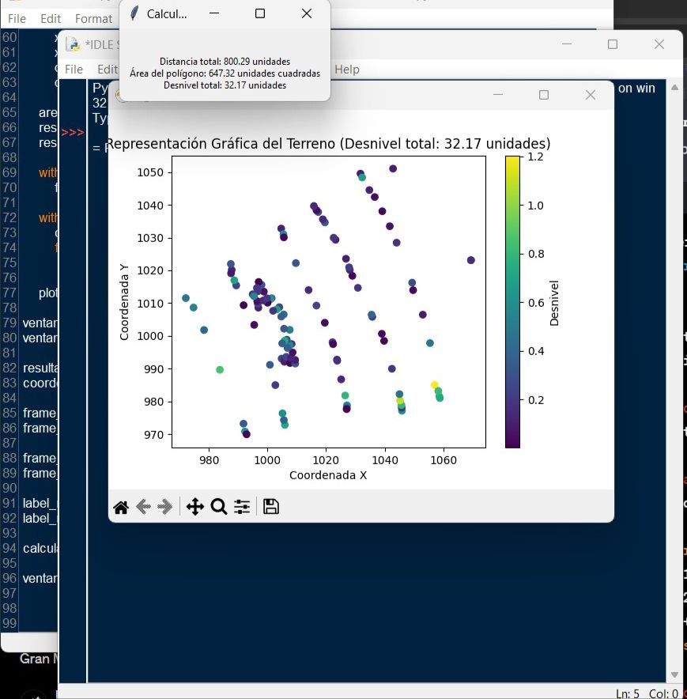

**CONCLUSIÓN**

En lo personal sobre este proyecto de la realización de una calculadora informática nos sirve para obtener cálculos mucho mas rápido , Durante el proceso, hemos enfrentado desafíos que nos han llevado a mejorar nuestras habilidades de resolución de problemas y a comprender la importancia de la modularidad y la eficiencia en el código.

En este proyecto de la calculadora informática ha sido un ejercicio fundamental que ha permitido aplicar y consolidar conocimientos en el desarrollo de software

En este trabajo lo que me sirvió fue que me puse a investigar cosas que no entendía y lo lleve a cabo a desarrollar al final el resultado fue lo esperado.

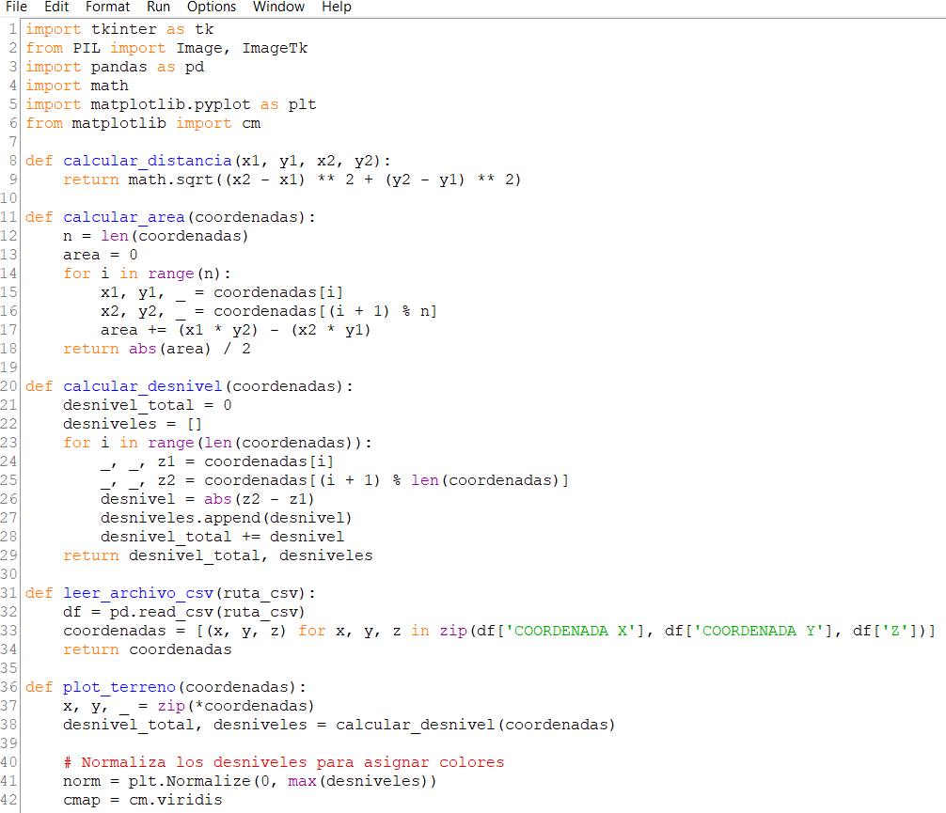**CODIGO MEJORADO**

